Observa el video y luego responde en tu cuaderno
https://www.youtube.com/watch?v=7uY2HrQ9qQ8
1) What is this video about (selecciona)? De que se trata el video.
a. about feelings and emotions.
b. about the problems of these kids.
c. about different cooking styles.
2) Name 5 emotions that you have felt lately. Nombra 5 sentimientos (ingles) que hayas sentido últimamente.
1___________
2___________
3___________
4___________
5___________
3) Wordsearch
A continuación encuentra alguna de las emociones presentes en el video.
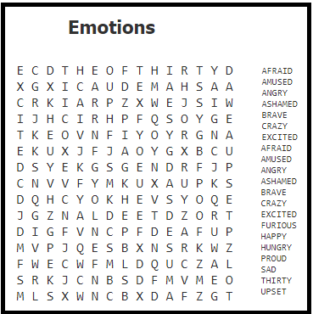
4)Create your inside emotions
Por último,
Recuerda la película Inside out? O intensamente en español? Se imaginan si pudiéramos entrar en nuestra mente como en la película?
Quiero que imaginen esto por un minuto y creen 4 personajes que representen 4 emociones
Puede ser cualquiera que esté presente en el video visto con anterioridad.
Dibujaran en sus cuadernos estos cuatro personajes y escribirán una pequeña descripción
Siguiendo el siguiente modelo.

This is _________( name)
He is always ______________(emotion)
He likes to ____________________( activity)

Quedaria asi:

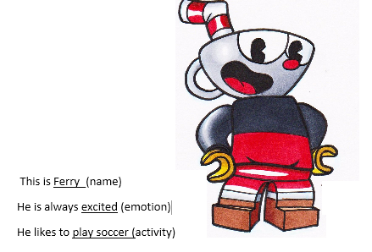
Finalmente les dejo un video con un juego de la película de que les hablaba para que se entretengan y repasen un poco de las emociones tratadas.
Link video intensamente : https://www.youtube.com/watch?v=dOkyKyVFnSs&t=1s
Estaré atenta a cualquier comentario
Pueden contactarme a mi correo
Miss.aranda.eve.m@gmail.com
No olviden, si es posible, descargar la app “google classroom en sus celulares.
El código de nuestra clase es
Codigo : 7y2e2ls

Saludos.
Miss Evelin A.

